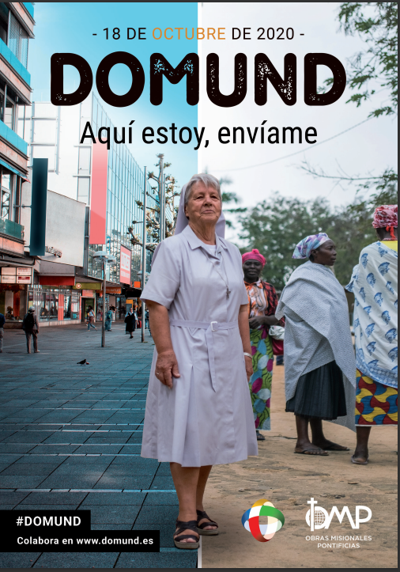
MISA CON NENOS

18 de outubro 2020
ORDINARIO 29º-A-DOMUND

Mateo 22, 15-21: “Dade ao César o que é do César e a Deus o que é de Deus”.
Mensaxe: Entrega o teu corazón
ao Deus do Amor.

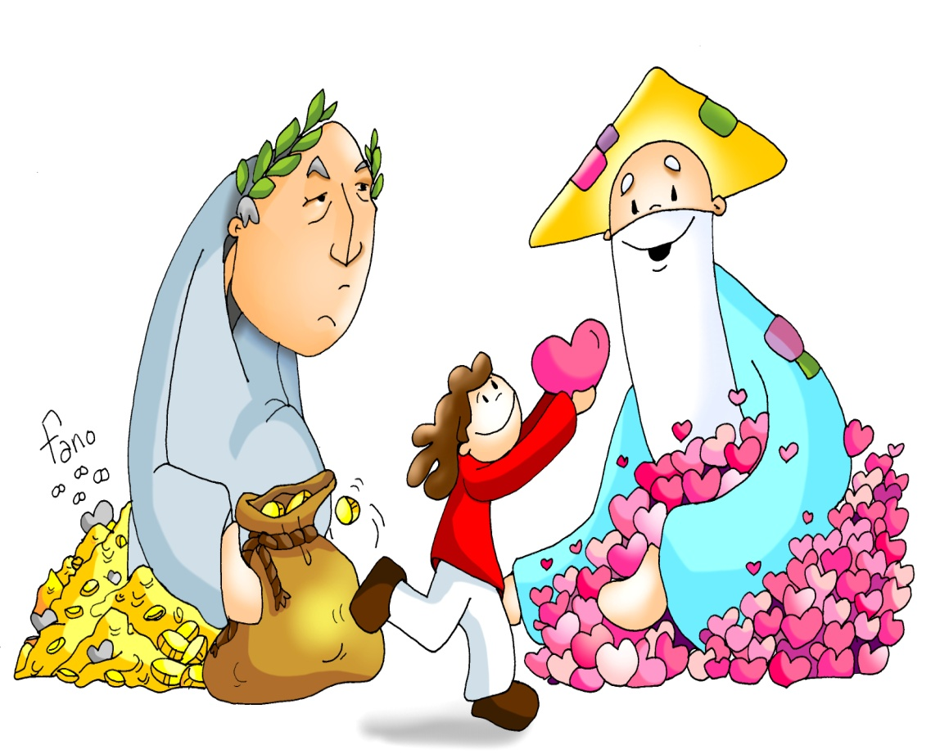

1.ACOLLIDA

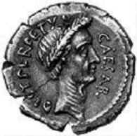
Irmáns e irmás: Cada domingo achegámonos á comunidade parroquial para atoparnos con Xesús, facer festa e escoitar a súa Palabra. Todos os que nos reunimos aquí e celebramos a morte e resurrección do Señor intentamos logo ser mellores cidadáns, colaborando con todos e construíndo un mundo de irmáns. Neste domingo do Domund queremos recordar o desexo de Xesús de que todos o coñezan e o sigan. O lema deste domingo é “Aquí estou, Señor, envíame”. Escoitemos a chamada de Xesús a levar o seu Amor a todos. Saiamos dos nosos medos e compartamos a alegría do Evanxeo con todos os nosos irmáns e irmás do mundo.
(Pódese mostrar o cartel do Domund co seu lema: “Aquí estou, Señor, envíame” e unha hucha ou cesta onde imos depositar o diñeiro que compartamos).

SAÚDO do sacerdote: No nome do Pai... A graza e a paz Cristo que a través dos misioneiros chega a todos os recunchos do mundo, sexa convosco.

2. PERDÓN

Sacerdote: Recoñezamos con humildade os nosos pecados:

- (Posible… pai-nai): Ti, que segues chamando para anunciar a mensaxe do amor de Deus. Señor, ten piedade de nós.

- (Posible… catequista): Ti, que necesitas misioneiros valentes que enchan o mundo de amor e de Deus. Cristo, ten piedade de nós.

- (Posible… neno- nena): amigos de Deus e construtores dun mundo mellor. Señor, ten piedade de nós.

3. PALABRA DE DEUS

Monición ás lecturas:
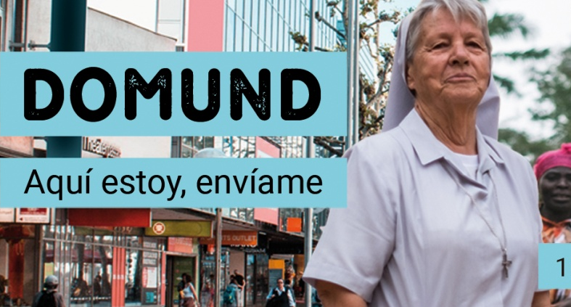
Nas lecturas deste domingo debátese entre o que é do César e o que é de Deus. Os que formamos a Igrexa temos un gran papel en contribuír á mellora do mundo, á xustiza e fraternidade entre os pobos, porque a nosa misión é levar o Amor de Deus a todos os recunchos do mundo.

ISAÍAS 41,1.4-6: Eu tomei da man a Ciro, para dobregar ante el as nacións.

Isto di o Señor ao seu Unxido, a Ciro: «Eu tomeino da man, para dobregar ante el as nacións e desarmar os reis, para abrir ante el as portas, para que os portais non se pechen. Polo meu servo Xacob, polo meu escolleito Israel, chameite polo teu nome, deiche un título de honor, aínda que non me coñecías.
Eu son o Señor e non hai outro; fóra de min non hai deus. Póñoche o cinto, aínda que non me coñeces, para que saiban de Oriente a Occidente que non hai outro fóra de min. Eu son o Señor e non hai outro».

Palabra do Señor.

Salmo 95: R/. Aclamade a gloria e o poder do Señor.

1ª Tesalonicenses 1,1-5: Recordamos a vosa fe, o voso amor e a vosa esperanza.

Paulo, Silvano e Timoteo á Igrexa dos Tesalonicenses, en Deus Pai e no Señor Xesucristo. A vós, graza e paz. En todo momento damos grazas a Deus por todos vós e témosvos presentes nas nosas oracións, pois sen cesar recordamos ante Deus, o noso Pai, a actividade da vosa fe, o esforzo do voso amor e a firmeza da vosa esperanza en Xesucristo, noso Señor. Ben sabemos, irmáns amados de Deus, que el vos elixiu, pois cando vos anunciei o noso evanxeo, non foi só de palabra, senón tamén coa forza do Espírito Santo e con plena convicción.

Palabra do Señor.

Mateo 22,15-21: Dade ao César o que é do César e a Deus o que é de Deus.

Narrador: Naquel tempo, retiráronse os fariseos e chegaron a un acordo para comprometer a Xesús cunha pregunta. Enviáronlle algúns discípulos seus, cuns herodianos, e dixéronlle:

Discípulos: -«Mestre, sabemos que es sincero e que ensinas o camiño de Deus conforme á verdade, sen que che importe ninguén, porque non che fixas en aparencias. Dinos, pois, que opinas: é lícito pagar imposto ao César ou non?».

Narrador: Comprendendo a súa mala vontade, díxolles Xesús:

Xesús: -«Hipócritas, por que me tentades? Ensinádeme a moeda do imposto».

Narrador: Presentáronlle un denario. El preguntoulles:

Xesús: -«De quen son esta imaxe e esta inscrición?».

Narrador: Respondéronlle: -«Do César».

Narrador: Entón replicoulles:

Xesús: -«Pois dade ao César o que é do César e a Deus o que é de Deus».

Palabra do Señor.

(Narrador-Discípulos-Xesús).

4. ORACIÓN DA COMUNIDADE

(Sacerdote:) Abramos confiados o noso corazón a Deus, para presentar as necesidades da Igrexa e do mundo.
Digamos: Aquí estou, Señor, envíame.

1.-Polo papa Francisco e os bispos, para que fomenten unha Igrexa fraterna, alegre e misioneira. Oremos.

2.-Por todos os misioneiros e misioneiras que por amor a Xesús entregan a súa vida aos demais, para que sexan para todos un exemplo e nos axuden a ser máis solidarios. Oremos.


3.-Polos que non cren en Cristo, para que co noso testemuño sereno e gozoso atopen motivos para crer, esperar e amar. Oremos.

4.-Polos mozos da nosa comunidade, para que tamén eles escoiten a vocación misioneira. Oremos.

5.-Por nós, para que coa nosa oración e solidariedade apoiemos aos misioneiros na bela tarefa de contaxiar a alegría do Evanxeo e o Amor de Deus. Oremos.

6.-Pola nosa parroquia, para que sexa unha comunidade que ama a Xesús e se implique en facer o ben a todos. Oremos.

(Sacerdote:) Escoita, Pai, as nosas oracións e que teñamos a valentía de anunciar sempre a Xesús entre os nosos amigos e familia. Por XCNS.

5. PRESENTACIÓN DE OFRENDAS

con 3 carteis e 3 símbolos:

-1º: “¿A QUIÉN ENVIARÉ?” e un recipiente transparente con auga:

A samaritana suplicou a Xesús “Señor, dáme esa auga”. Xesús, que como os misioneiros nós sexamos canles para que auga chegue a un mundo sedento de ti e da túa vida en abundancia.

-2º: “AQUÍ ESTOU” e un recipiente transparente con sal:

Xesús, renova e fortalece a nosa confianza ti para que como os misioneiros poidamos dar bo sabor ao mundo co sal do Evanxeo.

-3º: “ENVÍAME” e a luz dunha candea acesa:

Pedímosche por todos os misioneiros e misioneiras e por nós, para que coma eles levemos a túa luz aos que non te coñecen.

-HUCHA Ou COLECTA DO DOMUND:

Queremos ofrecerche tamén estas moedas e sobre todo o esforzo de todos os misioneiros dos que nós queremos ser respaldo, apoio, coa nosa oración e solidariedade pois eles van poñendo un pouco de alegría no noso mundo.

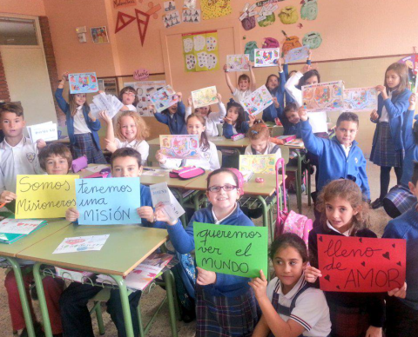
6. SUXESTIÓNS:

-Trata de dar o corazón a Deus amándoo con ganas, evitando amar máis o afán de poder, as riquezas, as cousas… En que pos o teu corazón?
-Vive o que dicía Don Bosco: “hai que ser bos cristiáns e honrados cidadáns”. Non abonda con dar o corazón a Xesús, hai que darllo aos irmáns. A calidade do amor a Deus mídese no compromiso pola construción dun mundo mellor.
-Visitade a delegación de misións do bispado. Trata de coñecer a algún misioneiro, como vive o seu “Aquí estou, envíame”. Escribídelle unha carta.
-Descobre a misión á que te chama Xesús. Poida que sexa misioneiro. Ou talvez anunciar a Deus que é Amor e dalo ao que máis o necesita ao teu ao redor: os que se senten sos, acosados, tristes…
-Vede xuntos o vídeo do Domund: “Aquí estou, envíame”:
https://www.youtube.com/watch?v=mWYgVOatPaM
-Anótate na 1ª Carreira solidaria virtual: https://domund.é/carreira-solidaria/
-Aprendede algunha canción misioneira e representala: “Somos misioneiros”, “Un amor a percorrer? (Brotes de Olivo).
-Na catequese preparamos un folio de corazóns para cada mozo/a. Dicímoslles aos mozos que imos anunciar o amor de Deus desde os máis próximos aos máis afastados pintando, debuxando algo neles, escribindo unha frase… Eses corazóns recortámolos e presentámolos nas ofrendas: “Señor, presentamos estes corazóns nos que deixamos a nosa pegada, a nosa forma de ver o amor, a nosa ilusión…”. Cada un reparte os seus corazóns aos seus familiares, ou en clase a compañeiros e profesores.

POSIBLE ORACIÓN
DE GRAZAS

Oración do Domund 2020

Señor, dáme medo o descoñecido,
véxome insignificante e débil, pero fíome de Ti,
que me amas e quixeches contar comigo
para chegar ao corazón doutros.
Aquí estou, envíame.
Ti móstrasme a Igrexa enteira,
moito máis alá do que alcanzo a ver. Señor,
quero axudar a que o teu Evanxeo siga curando
a dignidade ferida de tantas persoas no mundo.
Aquí estou, envíame.
Ti podes facer de min un cristal que te
transparente ante os que non te coñecen, ante
quen sofren a inxustiza, a dor,
a enfermidade, a pobreza,
a fame de pan, a fame de Vida.
Aquí estou, envíame.

Te lo pedimos con María, reina de las Misiones. Amén.

FELIZ DOMINGO, DÍA DO SEÑOR.
REDE CATEQUISTAS GALICIA

